***Школьный тур олимпиады по географии 9 класс***

**1. Самую большую протяженность сухопутной границы Россия имеет**

А) с Финляндией Б) с Казахстаном

В) с Китаем Г) с Монголией

**2. На границе, с какой страной находится самая южная точка России** А) Грузия Б) Армения В) Азербайджан

Г) Казахстан Д) Монголия Е) Китай **3. Первым из европейцев к северо-западным берегам Тихого океана вышел в 1639 году**

А) Ермак Тимофеевич Б) Иван Москвитин

В) Василий Поярков Г) Семен Дежнев

**4. Крайняя северная островная точка России мыс Флигели находится:**

А) на архипелаге Земля Франца Иосифа

Б) на архипелаге Шпицберген

В) на островах Северная Земля

Г) на островах Новая Земля

**5. «Бараньи лбы» -  скалы, сложенные из выступающих на поверхность коренных пород, сглаженные и отполированные:**

А) ветром Б) речными водами

В) ледником Г) внутренними силами

**6. Самым теплым морем России является:**

А) Черное Б) Охотское

В) Японское Г) Аральское

**7. Соотнесите названия административно-территориальных единиц России с теми изображениями, которые с ними ассоциируются.**

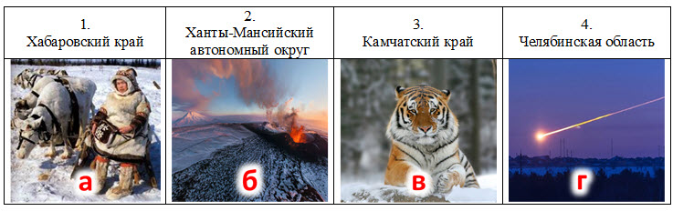

**8. Какими полезными ископаемыми богата Курская магнитная аномалия?**

А) рудами цветных металлов

Б) железными рудами

В) бурыми углями

Г) алмазами

**9.** **Выберите сочетание, где правильно перечислены районы современных землетрясений в России:** А) п-ов Камчатка, Прибайкалье, Алтай, Кавказ; Б) Восточно-Европейская равнина и о. Сахалин; В) оз. Байкал и Восточно-Европейская равнина; Г) Урал и Алтай.

**10. Самым плодородным горизонтом в почве считается:** А) материнская порода; Б) горизонт вмывания; В) горизонт вымывания; Г) гумусовый. **11.** **Самой длинной рекой, полностью расположенной на территории России, следует считать:** А) Обь Б) Волгу В) Лену Г) Енисей **12. Резко континентальный тип климата характерен для:** А) полуострова Ямал; Б) Восточно-Европейской равнины; В) островов Новой Земли; Г) Забайкалья.

**13.**  **Крупные месторождения алмазов в России сосредоточе­ны в Республике:** А) Коми; Б) Карелия; В) Саха (Якутия); Г) Алтай.

**14. Резко континентальный климат умеренного пояса распро­странен в (на):** А) Восточной Сибири; Б) Крайнем Севере Европейской части России;В) Урале; Г) Западной Сибири.

**15. Какие из перечисленных природных ресурсов относятся к исчерпаемым возобновимым?** А) энергия приливов Б) солнечная В) биологические г) энергия ветра.

**16**.**Изобарами называют линии на карте, соединяющие точки с:** А) одинаковой температурой воздуха;Б) одинаковым атмосферным давлением;В) одинаковой глубиной;Г) одинаковым количеством осадков.

**17. Кто из перечисленных ученых написал труд «Русский чернозем» и предложил современную генетическую классификацию почв:**

А) А.И. Воейков; Б) В.В. Докучаев; В) П.А. Кропоткин; Г) И.Д. Черский.

**18. В зонах столкновения литосферных плит формируются:**

А) горы и срединно-океанические хребты;

Б) срединно-океанические хребты и глубоководные желоба;

В) глубоководные желоба и горы;

Г) рифтовые разломы.

**19. Какое соответствие «климатический пояс – воздушная масса, господствующая в нём зимой» является верным?**

А) «тропический – субэкваториальная»

Б) «Экваториальный – тропическая»

В) «субтропический – умеренная»

Г) «умеренный – тропическая»

**20. В Мировом океане самые высокие приливы отмечены в заливе:**

А) Гвинейском; В)Пенжинской губе;

Б) Фанди; Г) Мексиканском.

21. **Какой из нижеприведенных символов России связан с городом Ростов?**

а) 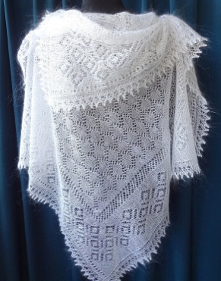 б) 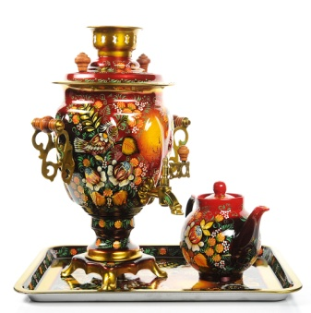 в) 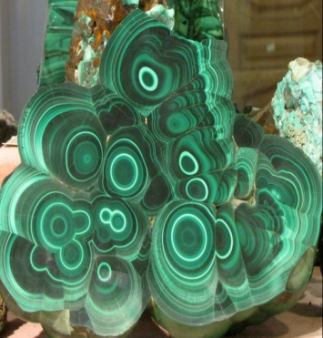 г) 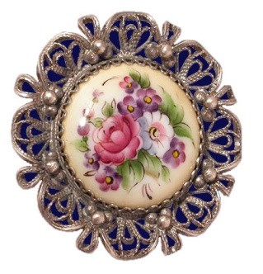

Теоретический раунд.

1. Мы привыкли находить грибы под деревьями. Об этом говорят некоторые названия грибов: подберёзовик, подосиновик. А бывают грибы выше леса?
2. Задания выполняются с использованием приведенной ниже карты.

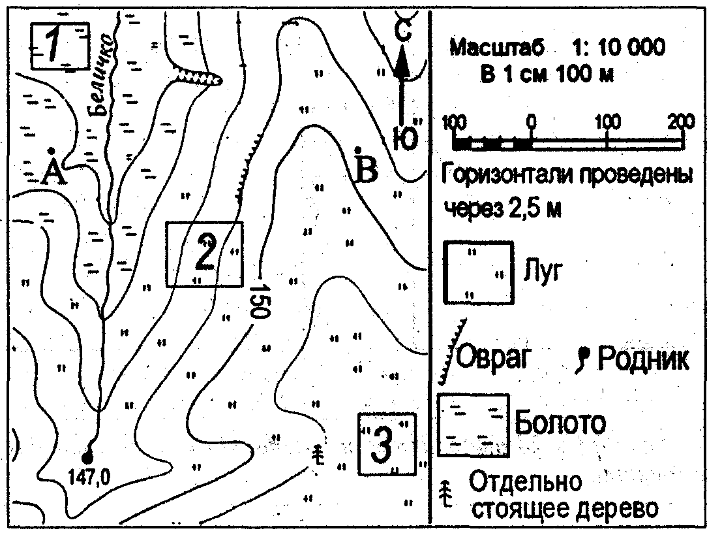

**а.** Определите по карте расстояние на местности по прямой от родника до отдельно стоящего дерева. Полученный результат округлите до десятков метров. Ответ запишите цифрами. Ответ: _______________ м

б. Определите по карте, в каком направлении от точки А находится отдельно стоящее дерево. Ответ:________________

**в**. Участники школьной волейбольной секции выбирают место для обустройства новой волейбольной площадки. Оцени­те, какая из площадок, обозначенных на карте цифрами 1, 2 и 3, наиболее подходит для обустройства волейбольной площадки. Для обоснования своего ответа приведите два довода.

Ответ:______________________________________________________________

3. Эльбрус, Эребус, Эльбурс – это названия трёх гор , связанных с вулканическими явлениями. Одна из них – потухший вулкан, другая – действующий, третья – горная цепь, вершиной которой является потухший вулкан Демавенд. Где находятся эти горы?

4. Где находится самая большая постройка, созданная на Земле живыми существами? Как она называется? Каковы её размеры?